GLAZBENA KULTURA , 6.11.
PJEVANJE
Učenici će uz matricu ponoviti pjesmu koju smo učili na prošlom satu Semafor.
https://www.profil-klett.hr/sites/default/files/metodicki-kutak/semafor_-_zbor.mp3 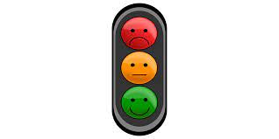
SLUŠANJE

ARAM HAČATURIJAN: PLES SABLJI, GAJANE

SKLADBU IZVODI ORKESTAR.

TO JE SKUPINA SVIRAČA KOJA SVIRA ZAJEDNO.

KORAČAJTE UZ SKLADBU.

IZVODI LI ORKESTAR SKLADBU POLAGANO ILI BRZO?
https://www.profil-klett.hr/sites/default/files/metodicki-kutak/balet_gajane_ples_sablji.mp3

NOVA REGULACIJA PROMETA U KUĆI

Opis aktivnosti
NAPRAVITE SEMAFOR ZA PJEŠAKE. JEDAN UKUČAN NEKA UPRAVLJA SEMAFOROM.

KADA JE CRVENO UČENIK PRESTANE PJEVATI, KADA JE ZELENO, NASTAVI.

Učenik, zajedno sa roditeljem, izrađuju stilizirani semafor za pješake koji je s jedne strane crvene, a s druge zelene boje. Netko od ukučana je policajac koji regulira promet. Kada policajac pokaže crveno svjetlo, učenik treba prestati pjevati, a nastaviti kada je na pješačkom semaforu zeleno. Uloge možete i zamijeniti.
Uživajte u izradi semafora i glazbenoj igri. 